
Manual do Usuário
Firewall de borda para Raspberry Pi, gerenciado pelo navegador
Versão 1.0.14 · setembro de 2026

Sumário
1. Introdução 3
1.1 Conceitos principais 3
1.2 Como as alterações são aplicadas 3
2. Requisitos e instalação 4
2.1 Hardware 4
2.2 Instalação no Raspberry Pi 4
3. Primeiro acesso 5
3.1 Assistente de configuração inicial 5
4. Conhecendo o painel 6
4.1 Painel de Controle 6
5. Rede 7
5.1 Interfaces 7
5.2 Zonas 8
5.3 Clientes DHCP 8
5.4 DNS 8
5.5 Rotas estáticas 8
6. Política & Objetos 9
6.1 Política de Firewall 9
6.2 Endereços e Serviços 10
6.3 Virtual IPs (port forwarding) 11
6.4 IP Pools e NAT central 11
7. Perfis de segurança 12
7.1 IDS / IPS 12
7.2 Filtro Web 12
7.3 Inspeção SSL 13
8. WiFi (access points UniFi) 14
8.1 Access Points 14
8.2 Clientes Wi-Fi 15
9. VPN 16
9.1 Assistente IPsec (site-to-site) 16
9.2 Túneis IPsec 16
9.3 Certificados 17
9.4 Tailscale 17
10. Logs & Relatórios 18
11. Sistema 19
11.1 Configurações 19
11.2 Administradores 19
11.3 Backup e Restauração 19
11.4 Revisões 19
11.5 Firmware 19
11.6 Serviços 20
11.7 Desenvolvimento 20
12. Linha de comando 21
13. Solução de problemas 22
14. Referência 23
14.1 Portas usadas pelo firewall 23
14.2 Locais no sistema 23

1. Introdução
O BerryCade transforma um Raspberry Pi em um firewall completo para a borda da internet. Ele conecta a rede interna à internet (inclusive por PPPoE), separa a rede em zonas e VLANs, controla o que pode passar entre elas e protege o tráfego com IDS/IPS, filtro web por categorias e inspeção SSL. Também oferece VPN IPsec e Tailscale e monitora access points Wi-Fi UniFi.
Toda a administração é feita pelo painel web. Não é preciso editar arquivos no sistema: o painel valida cada alteração, testa antes de aplicar e mantém um histórico de revisões.

1.1 Conceitos principais
Conceito | O que é
Interface | Uma porta de rede (física, VLAN ou túnel). Cada interface pertence a uma zona.
Zona | Um grupo de interfaces com o mesmo nível de confiança, por exemplo lan, wan, vpn. As regras são escritas entre zonas.
Política | Uma regra de firewall de uma zona de origem para uma zona de destino: o que casar é aceito, negado ou rejeitado. As políticas são avaliadas de cima para baixo; o primeiro acerto decide.
Negação implícita | Tudo o que não casar com nenhuma política é descartado e registrado no log.
Objetos | Nomes reutilizáveis para endereços (IP, rede, faixa, FQDN, grupo) e serviços (portas e protocolos), usados nas políticas.
Perfis de segurança | IPS, filtro web e inspeção SSL. São ligados em cada política.
NAT | Tradução de endereços: faz a rede interna navegar com o IP da WAN (NAT de origem) ou publica um serviço interno (Virtual IP).

1.2 Como as alterações são aplicadas
Ao clicar em OK ou Aplicar, o BerryCade:
- valida os dados e as referências entre objetos;
- gera as configurações do sistema (nftables, rede, DNS/DHCP, VPN etc.) e testa cada uma antes de aplicar;
- aplica tudo de forma atômica — o conjunto de regras é trocado de uma vez, nunca pela metade;
- confirma a alteração pelo navegador passando pelas regras novas;
- grava a revisão no histórico.
Importante: se a confirmação não chegar em 60 segundos — por exemplo, porque a alteração bloqueou o seu próprio acesso — a configuração anterior volta sozinha. Por isso, depois de trocar o IP da LAN ou a porta do painel, abra o novo endereço e clique em Confirmar na faixa amarela.

2. Requisitos e instalação

2.1 Hardware
- Raspberry Pi 3, 4 ou 5 (64 bits). Para usar IDS/IPS, prefira um Pi 4 ou 5 com 4 GB de RAM ou mais.
- Cartão microSD de 8 GB ou mais.
- Uma segunda porta de rede: qualquer adaptador USB-Ethernet. A porta onboard costuma ser a LAN e o adaptador USB, a WAN — mas a escolha é feita no primeiro acesso.

2.2 Instalação no Raspberry Pi
- Baixe o arquivo berrycade-<versão>.img.xz.
- Grave no cartão com o Raspberry Pi Imager (opção “Use custom”, sem as opções de personalização) ou com o balenaEtcher.
- Opcional: antes de ligar, abra a partição de boot do cartão no computador e edite o arquivo berrycade.txt (hostname, IP da LAN, gateway e DNS).
- Coloque o cartão no Pi, ligue a porta LAN na sua rede e ligue o aparelho.
- Aguarde cerca de 2 minutos: no primeiro boot a partição é expandida para ocupar o cartão inteiro.

3. Primeiro acesso
Item | Valor padrão
Endereço do painel | https://10.0.0.99/ (ou o IP definido em berrycade.txt)
Usuário / senha | admin / admin — a troca da senha é obrigatória no primeiro login
Rede da LAN | 10.0.0.99/24, gateway 10.0.0.254, DNS 8.8.8.8
Certificado | Autoassinado, gerado no próprio equipamento — o navegador mostra um aviso na primeira vez

3.1 Assistente de configuração inicial
Depois da troca de senha, o assistente abre automaticamente em cinco etapas:
Etapa | O que configurar
1. Portas | Mostra as portas detectadas (modelo do adaptador, MAC e se há cabo). Escolha qual será a LAN e qual será a WAN e dê um nome a cada uma. A escolha é gravada pelo MAC, então os nomes não trocam entre reinicializações.
2. LAN | IP/máscara da LAN, gateway (só se a internet vier pela LAN), DNS e se o firewall deve distribuir IPs por DHCP.
3. WAN | Tipo de conexão: PPPoE (usuário e senha do provedor), DHCP, IP fixo ou configurar depois.
4. Sistema | Nome do equipamento e fuso horário.
5. Resumo | Confere tudo e aplica. Se o IP da LAN mudar, abra o novo endereço e confirme em até 60 s.

Dica: para descobrir qual porta física é qual, conecte ou desconecte o cabo e reabra o assistente: a coluna “Link” mostra onde há cabo. O assistente pode ser executado de novo em Sistema › Configurações.

4. Conhecendo o painel
O painel tem três áreas fixas:
- Menu lateral — as seções do sistema. Abrir uma categoria fecha as outras. No rodapé ficam a versão e, no equipamento de desenvolvimento, a etiqueta DEV.
- Barra superior — nome do equipamento e tempo ligado, botão de tema claro/escuro e o menu do usuário (troca de senha e sair).
- Barra de status (rodapé) — indica se a configuração está sincronizada com o kernel e quantas sessões de rede estão ativas.
Quando existe uma alteração aguardando confirmação, aparece uma faixa amarela no topo com os botões Confirmar e Reverter agora.

4.1 Painel de Controle
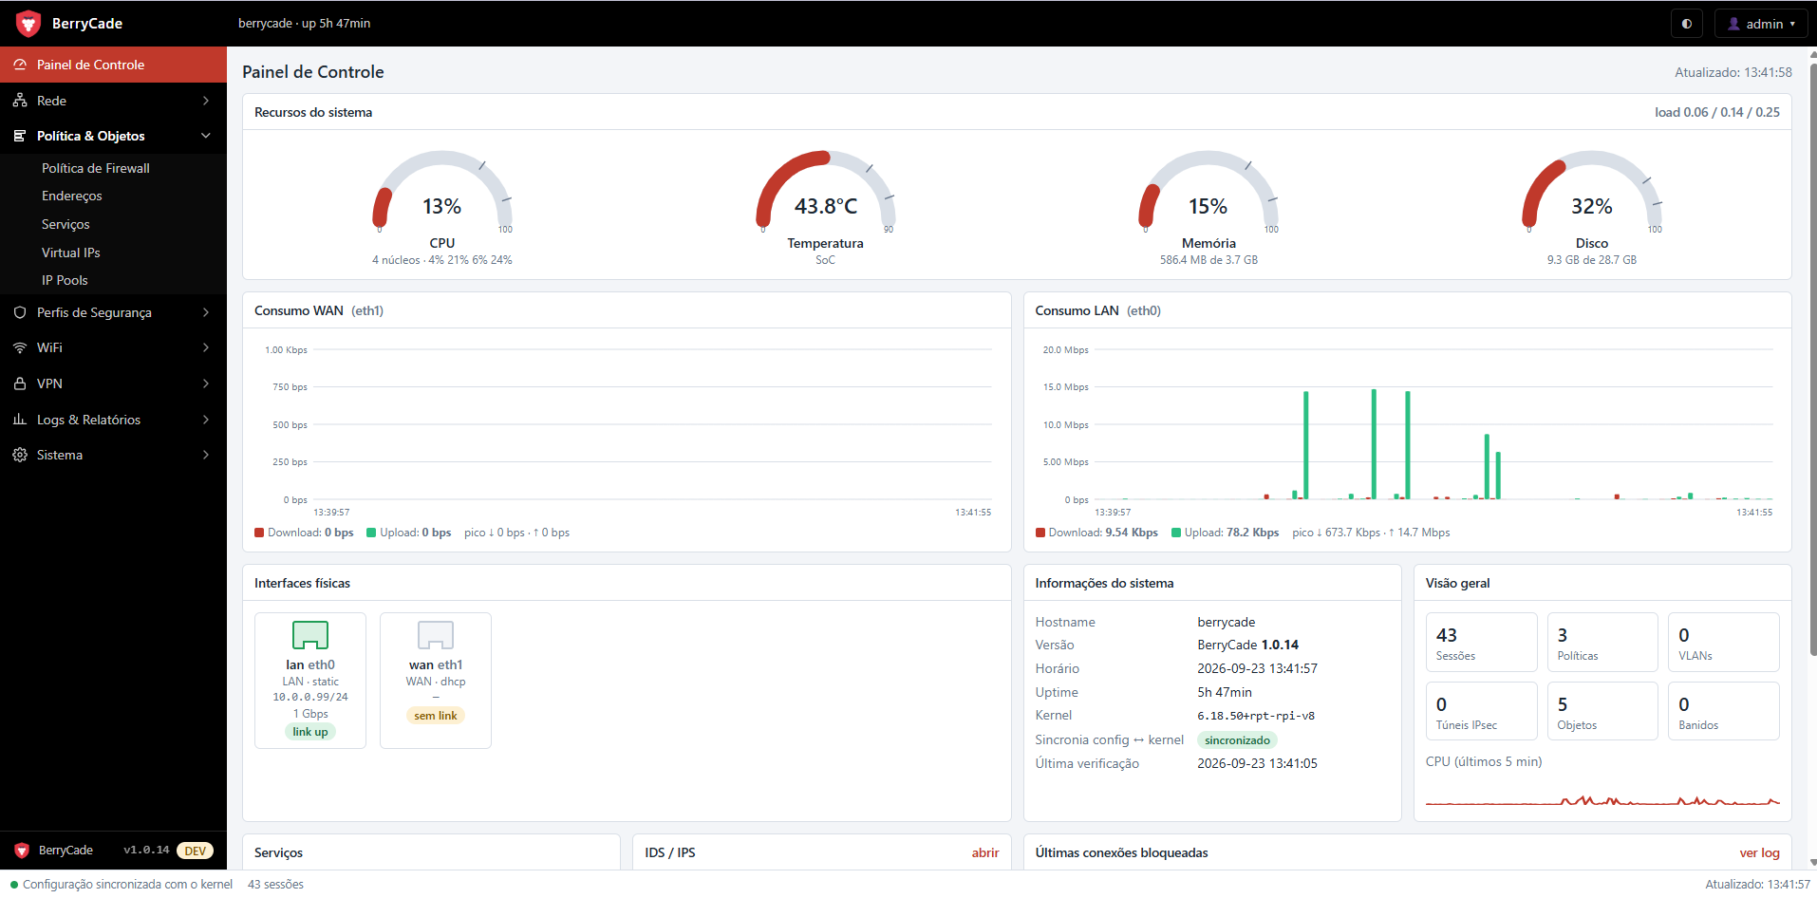
Figura 1 — Painel de Controle
Quadro | Conteúdo
Recursos do sistema | Medidores de CPU (com o uso por núcleo), temperatura do processador, memória e disco, e a carga média.
Consumo WAN / LAN | Gráficos de download e upload em tempo real, com o pico do período.
Interfaces físicas | Cada porta com função, endereçamento, velocidade e estado do link.
Informações do sistema | Hostname, versão, horário, tempo ligado, kernel e a sincronia configuração ↔ kernel.
Visão geral | Sessões ativas, número de políticas, VLANs, túneis IPsec, objetos e dispositivos banidos, e o gráfico de CPU dos últimos 5 minutos.
Serviços, IDS/IPS e bloqueios | Estado dos serviços, alertas recentes do IDS e as últimas conexões bloqueadas, com atalhos para os logs.

5. Rede

5.1 Interfaces
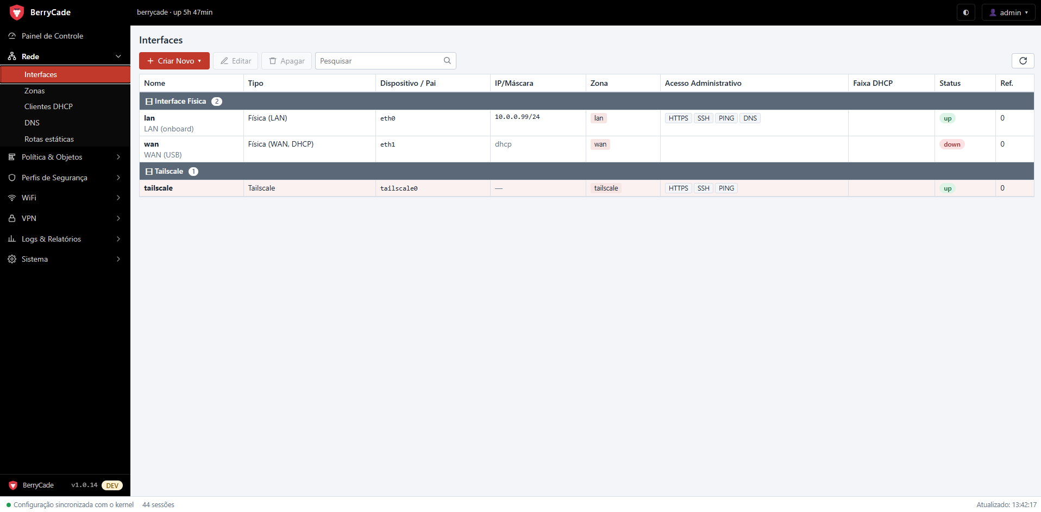
Figura 2 — Rede › Interfaces
Lista as interfaces agrupadas por tipo (físicas, VLANs, túneis, Tailscale), com dispositivo, IP, zona, acessos administrativos permitidos, faixa DHCP e estado. Use Criar Novo para adicionar uma VLAN e dê dois cliques numa interface para editá-la.
Campo | Descrição
Apelido / Papel | Nome amigável da porta e se ela é LAN ou WAN.
Endereçamento › Modo | Manual (estático), DHCP (cliente), PPPoE ou Sem IP.
Gateway / Métrica | Gateway da interface estática e a prioridade da rota.
PPPoE | Usuário e senha do provedor, autenticação (PAP/CHAP), service name, MTU, instalar a rota padrão e usar o DNS recebido.
MTU | Tamanho máximo de pacote da interface.
Zona | Zona à qual a interface pertence.
Acesso administrativo | Serviços do próprio firewall acessíveis por esta interface: HTTPS (painel), SSH, PING, DNS e DHCP.
Servidor DHCP | Habilitar, início e fim da faixa, tempo de concessão, servidores DNS, domínio e reservas (MAC → IP).

VLANs 802.1Q
Uma VLAN é uma sub-interface de uma porta física com o seu próprio ID, faixa de IP e, se quiser, sua própria zona (o formulário oferece criar uma zona com o nome da VLAN). O switch precisa entregar a VLAN marcada (tagged) nessa porta.

5.2 Zonas
Campo | Descrição
Nome / Descrição | Identificação da zona usada nas políticas.
Tráfego intra-zona | Permitir ou Bloquear o tráfego entre interfaces da mesma zona.
IDS/IPS | Modo de inspeção da zona: Desligado, Alerta (IDS) ou Bloqueio (IPS inline).
Membros | Interfaces e VLANs que fazem parte da zona.

5.3 Clientes DHCP
Mostra em tempo real os dispositivos que receberam IP do firewall (IP, MAC, nome do host e expiração). Clique com o botão direito num cliente para:
- Criar reserva… — fixa aquele IP para o dispositivo (endereço MAC, IP reservado e interface/VLAN);
- Revogar concessão — encerra a concessão atual, forçando o dispositivo a pedir um IP de novo;
- Banir dispositivo… — impede o dispositivo de receber IP e de usar a rede, com um motivo; Remover banimento desfaz.

5.4 DNS
- Servidores DNS: encaminhadores usados pelo firewall e pelos clientes.
- DNS do provedor: soma os servidores recebidos pelo PPPoE.
- Domínio local: os clientes DHCP passam a responder como host.domínio.

5.5 Rotas estáticas
Rotas para redes alcançáveis por outro roteador: destino, gateway, interface e métrica.

6. Política & Objetos

6.1 Política de Firewall
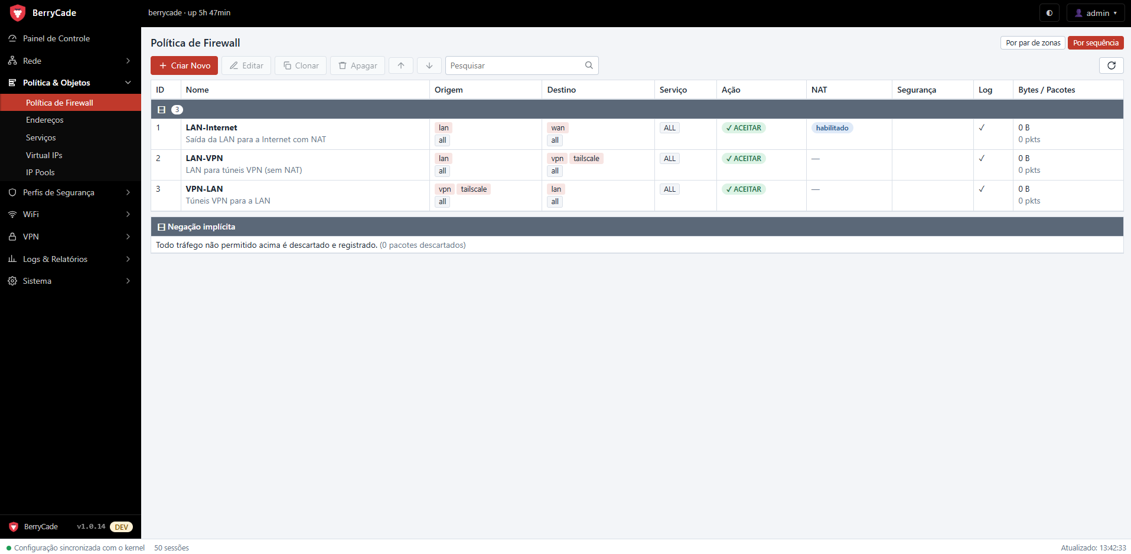
Figura 3 — Política & Objetos › Política de Firewall (visão por sequência)
Cada linha é uma política com origem, destino, serviço, ação, NAT, perfis de segurança, log e os contadores de bytes e pacotes. Ao final aparece a negação implícita com o total de pacotes descartados.
- Por par de zonas / Por sequência (canto superior direito): agrupa as políticas por par de zonas ou mostra a lista na ordem de avaliação. A visão escolhida fica salva para o seu usuário.
- Reordenar: arraste a linha com o mouse — uma faixa colorida mostra onde ela vai cair — ou use as setas ↑ ↓. Na visão por par de zonas, a política só pode ser movida dentro do mesmo par, onde a ordem importa.
- Clonar cria uma cópia para ajustar; o botão direito oferece habilitar/desabilitar, mover, editar e apagar.

Criar uma política
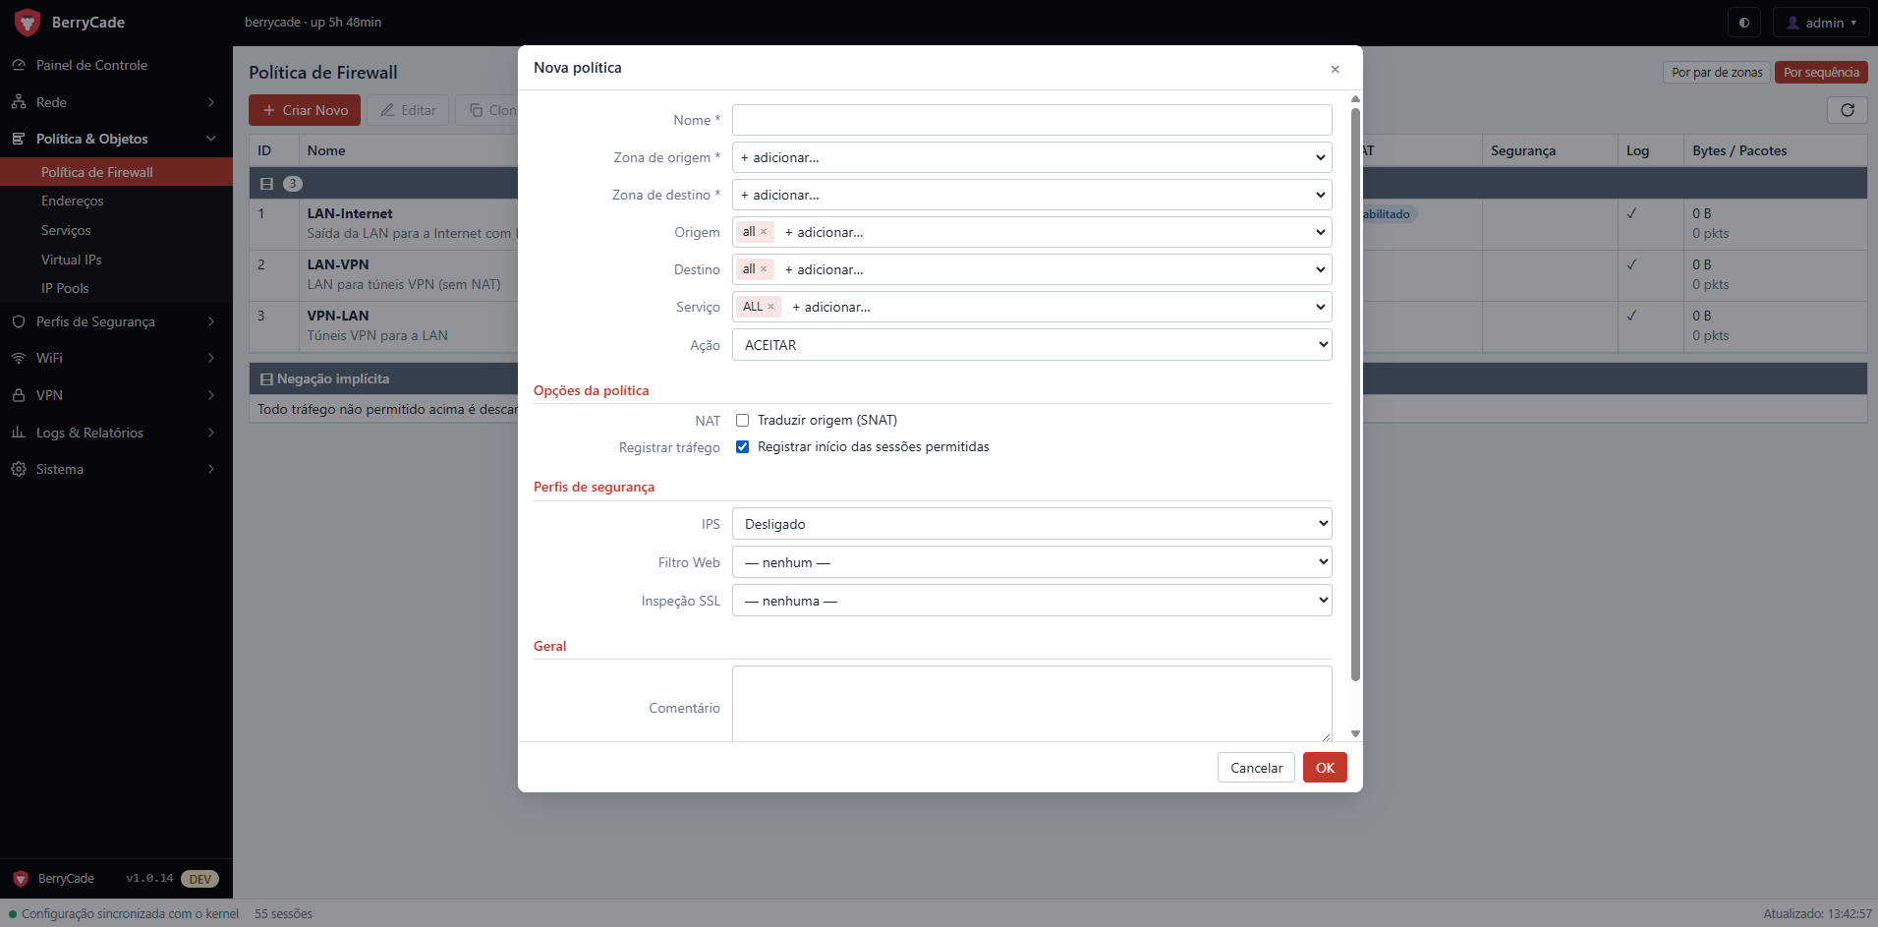
Figura 4 — Editor de política
Campo | Descrição
Nome | Identificação da regra.
Zona de origem / destino | De onde vem e para onde vai o tráfego. any representa todas as zonas.
Origem / Destino | Objetos de endereço; all significa qualquer endereço.
Serviço | Objetos de serviço; ALL significa qualquer porta/protocolo.
Ação | ACEITAR, NEGAR (descarta em silêncio) ou REJEITAR (responde recusando).
NAT | Traduzir a origem para o IP da interface de saída ou para um IP pool. Necessário, por exemplo, para a LAN navegar na internet.
Registrar tráfego | Registra o início das sessões permitidas em Logs › Tráfego.
IPS | Inspeção do Suricata para esta política.
Filtro Web / Inspeção SSL | Perfil de filtro web e de inspeção SSL aplicados ao tráfego desta política.
Comentário | Texto livre que aparece abaixo do nome na lista.

Dica: uma política típica de saída para a internet é: origem lan → destino wan, serviço ALL, ação ACEITAR, NAT habilitado. Para tráfego que vai a túneis VPN, crie uma política separada, sem NAT, acima dela.

6.2 Endereços e Serviços
Objeto | Tipos
Endereço | Sub-rede / IP (ex.: 192.168.10.0/24), Faixa de IPs (ex.: 10.0.0.1-10.0.0.50), FQDN (ex.: host.exemplo.com) e Grupo.
Serviço | TCP/UDP (portas e faixas), ICMP, IP (número de protocolo) e Grupo. Os serviços mais comuns já vêm pré-definidos.

Um objeto em uso por alguma política não pode ser apagado; o painel mostra onde ele é referenciado.

6.3 Virtual IPs (port forwarding)
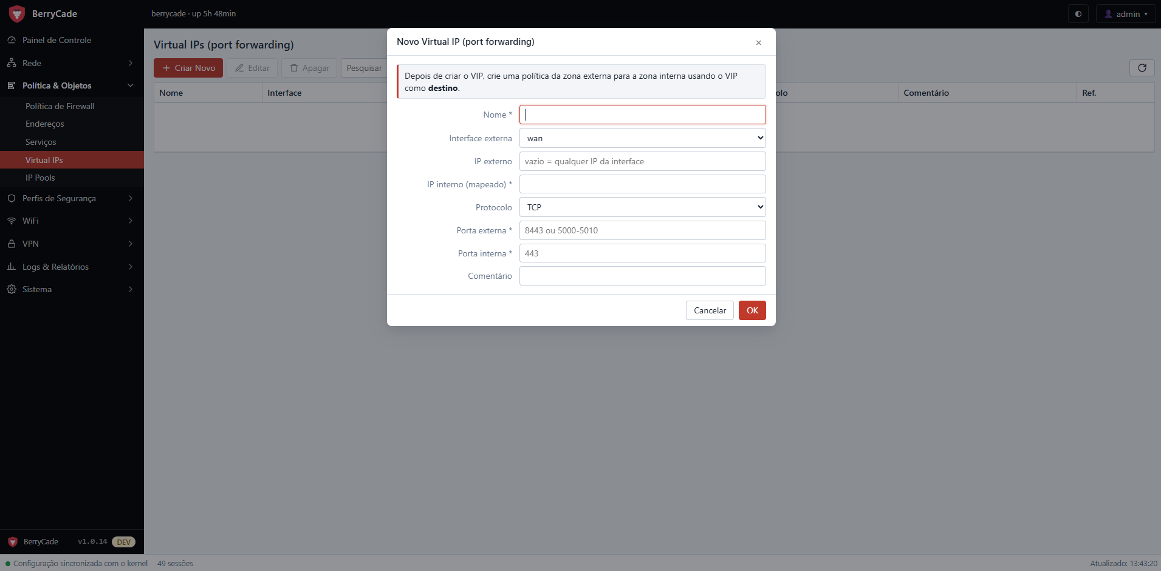
Figura 5 — Novo Virtual IP (port forwarding)
Um Virtual IP publica um serviço interno na WAN. Exemplo: acessar a câmera 10.0.0.50:443 pela porta 8443 do IP público.
- Em Virtual IPs › Criar Novo, informe o nome, a interface externa (wan), o IP interno (mapeado), o protocolo, a porta externa (ex.: 8443 ou uma faixa 5000-5010) e a porta interna (443).
- Crie uma política da zona externa para a zona interna (ex.: wan → lan) usando o Virtual IP como destino.

6.4 IP Pools e NAT central
IP Pools são faixas de IPs públicos (por exemplo, um bloco fixo contratado do provedor) que podem ser usadas no NAT das políticas.
O NAT central é opcional e fica desligado por padrão. Quando ligado em Sistema › Configurações › NAT, aparece Política & Objetos › NAT central: uma tabela única de NAT por zona/VLAN, avaliada em ordem, com a tradução pelo IP da interface, por um IP pool ou Sem NAT (exceções). Nesse modo a opção NAT desaparece das políticas.

7. Perfis de segurança

7.1 IDS / IPS
O BerryCade usa o Suricata com as regras ET Open, atualizadas automaticamente todos os dias. O modo é escolhido por zona (na própria tela de IDS/IPS ou em Rede › Zonas) e pode ser ligado por política:
Modo | Comportamento
Desligado | Sem inspeção.
Alerta (IDS) | Inspeciona e registra os alertas, sem bloquear. Recomendado para começar e medir o uso de CPU.
Bloqueio (IPS inline) | Descarta o tráfego que casa com assinaturas maliciosas.

A tela Perfis de Segurança › IDS / IPS mostra os botões de modo de cada zona, o estado e a atualização das regras, o desempenho (impacto de CPU e as filas NFQUEUE, com pacotes e descartes) e os alertas recentes, filtráveis por zona. Se o Suricata parar, o tráfego continua passando (fail-open), para não derrubar a rede.
Atenção: o IPS consome bastante memória. Em um Raspberry Pi com pouca RAM, use o modo Alerta ou ligue o IPS apenas nas políticas que precisam.

7.2 Filtro Web
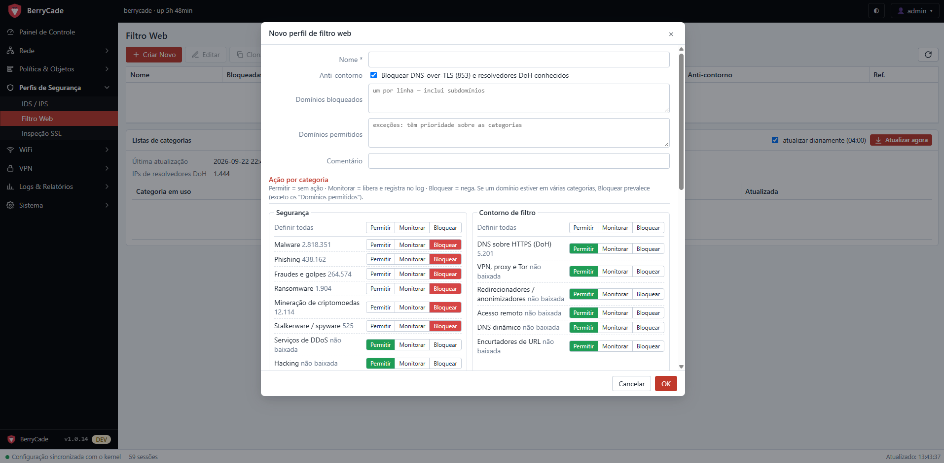
Figura 6 — Novo perfil de filtro web
Um perfil de filtro web define o que fazer com cada categoria de sites. Depois de criado, ele é escolhido no campo Filtro Web das políticas.
Campo | Descrição
Anti-contorno | Bloqueia DNS sobre TLS (porta 853) e resolvedores DNS sobre HTTPS (DoH) conhecidos, que seriam usados para escapar do filtro.
Domínios bloqueados | Um por linha; inclui os subdomínios.
Domínios permitidos | Exceções que têm prioridade sobre as categorias.
Ação por categoria | Para cada categoria: Permitir (sem ação), Monitorar (libera e registra no log) ou Bloquear. “Definir todas” muda o grupo inteiro.

As listas de categorias (UT1, Block List Project e HaGeZi) são baixadas no próprio equipamento, com atualização diária às 04:00 ou pelo botão Atualizar agora. Quando uma categoria aparece como “não baixada”, ela será obtida na próxima atualização. Acessos bloqueados exibem uma página de bloqueio do BerryCade (com inspeção SSL profunda) ou falham na resolução de nomes.

7.3 Inspeção SSL
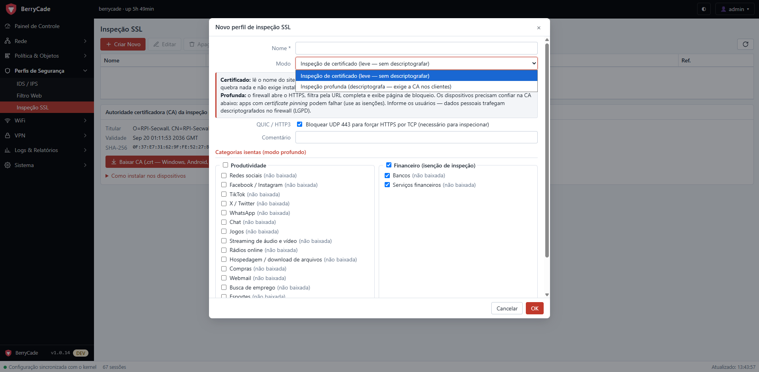
Figura 7 — Novo perfil de inspeção SSL
Modo | Como funciona
Inspeção de certificado (leve) | Lê apenas o nome do site (SNI) para aplicar o filtro web em sites HTTPS. Não quebra nada e não exige instalar certificado nos dispositivos.
Inspeção profunda | O firewall abre o HTTPS, filtra pela URL completa e exibe a página de bloqueio. Os dispositivos precisam confiar na CA do BerryCade.

- QUIC / HTTP3: bloqueia UDP 443 para forçar o HTTPS por TCP, necessário para inspecionar.
- Categorias isentas (modo profundo): tráfego que nunca é aberto — por padrão, bancos e serviços financeiros.
- A CA é baixada na própria tela (Baixar CA), com instruções de instalação para Windows, Android, iOS e macOS.
Atenção: na inspeção profunda, dados pessoais trafegam descriptografados no firewall. Informe os usuários da rede (LGPD) e use as isenções para bancos, saúde e aplicativos com certificate pinning.

8. WiFi (access points UniFi)
O BerryCade monitora access points UniFi por SSH, sem precisar da controladora UniFi. O acesso é somente leitura: a configuração e o roaming dos APs continuam como estão.

8.1 Access Points
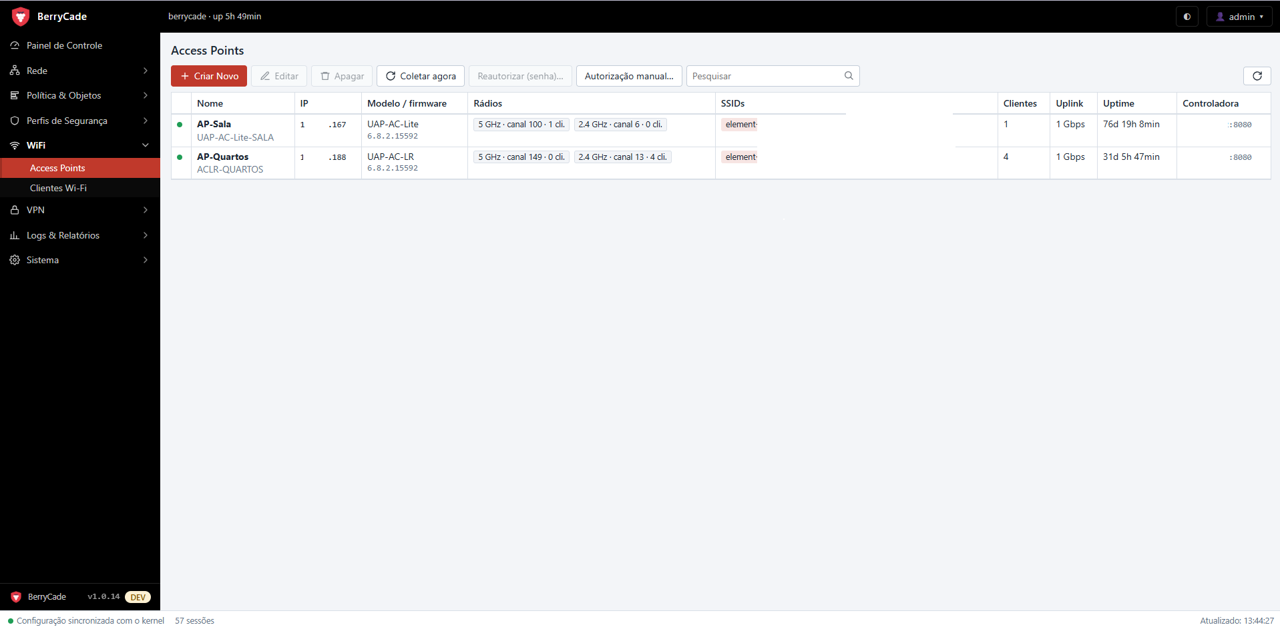
Figura 8 — WiFi › Access Points
- Clique em Criar Novo e informe o nome, o IP do AP, o usuário e a senha SSH do AP.
- O firewall usa a senha uma única vez para instalar a própria chave SSH no AP. A senha não é armazenada.
- A coleta passa a ser automática; Coletar agora força uma leitura imediata.
A lista mostra modelo e firmware, rádios (banda, canal e clientes em cada um), SSIDs, número de clientes, uplink, tempo ligado e a controladora configurada. Reautorizar (senha)… refaz a instalação da chave (por exemplo, depois de um reset do AP) e Autorização manual… mostra o comando para instalar a chave pelo terminal do AP.

8.2 Clientes Wi-Fi
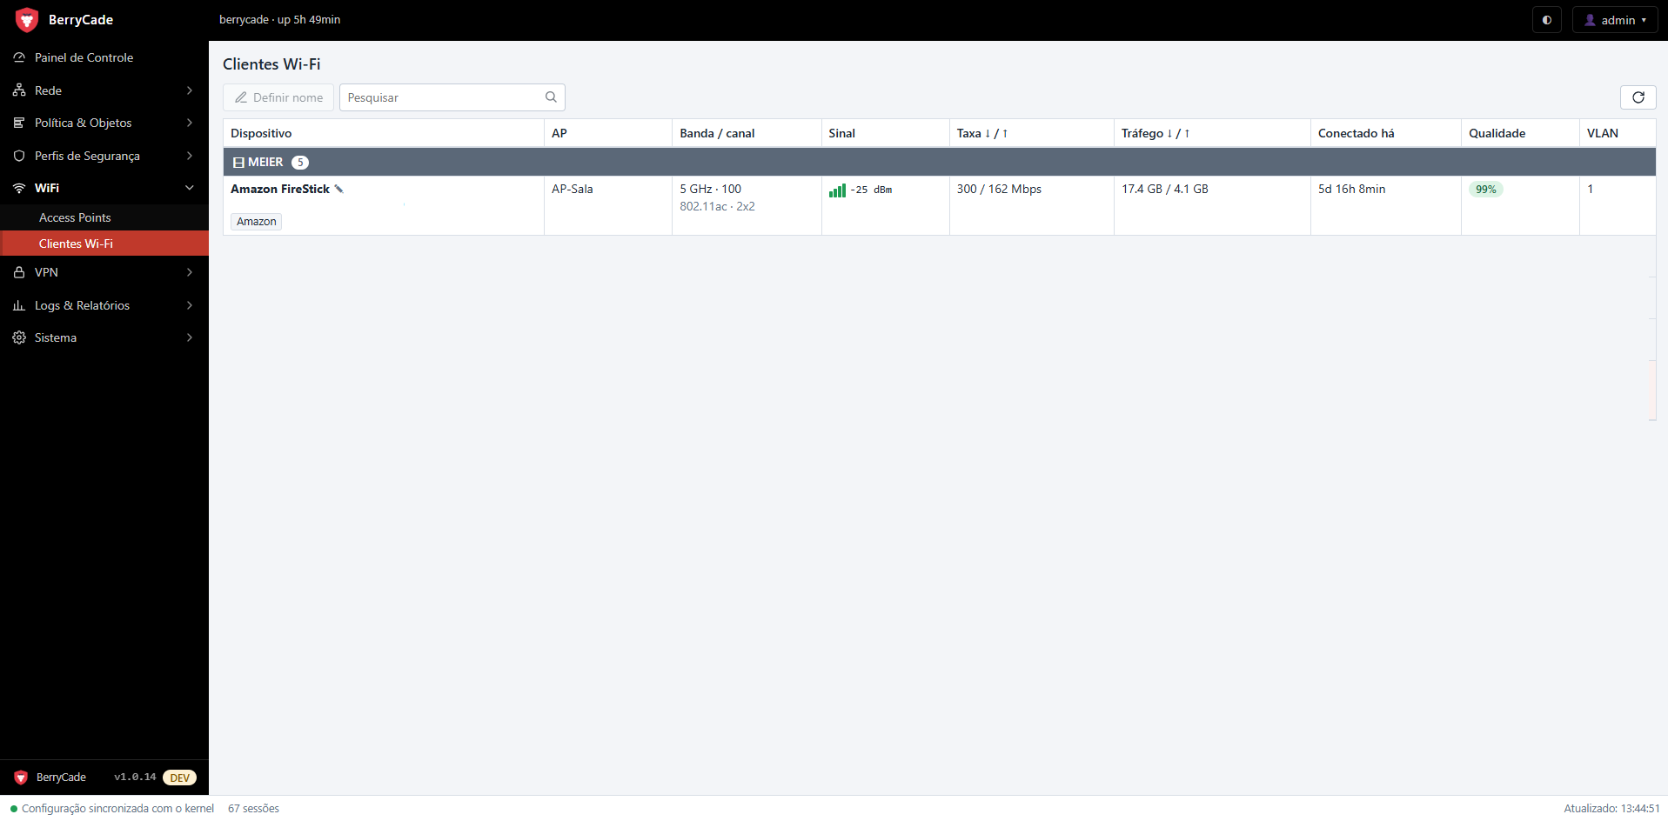
Figura 9 — WiFi › Clientes Wi-Fi
Mostra cada dispositivo conectado, agrupado por rede (SSID): AP, banda e canal, sinal, taxa, tráfego, tempo de conexão, qualidade e VLAN.
- O nome do dispositivo vem, nesta ordem, de um nome personalizado, do DHCP do firewall, do nome aprendido pelo AP ou do DNS reverso da rede. Passe o mouse sobre o nome para ver a origem.
- Abaixo do nome aparece o fabricante (pelo MAC) ou “MAC privado”, no caso de celulares com endereço aleatório.
- Definir nome (ou o botão direito) dá um nome personalizado ao dispositivo, que também aparece em Clientes DHCP.

9. VPN

9.1 Assistente IPsec (site-to-site)
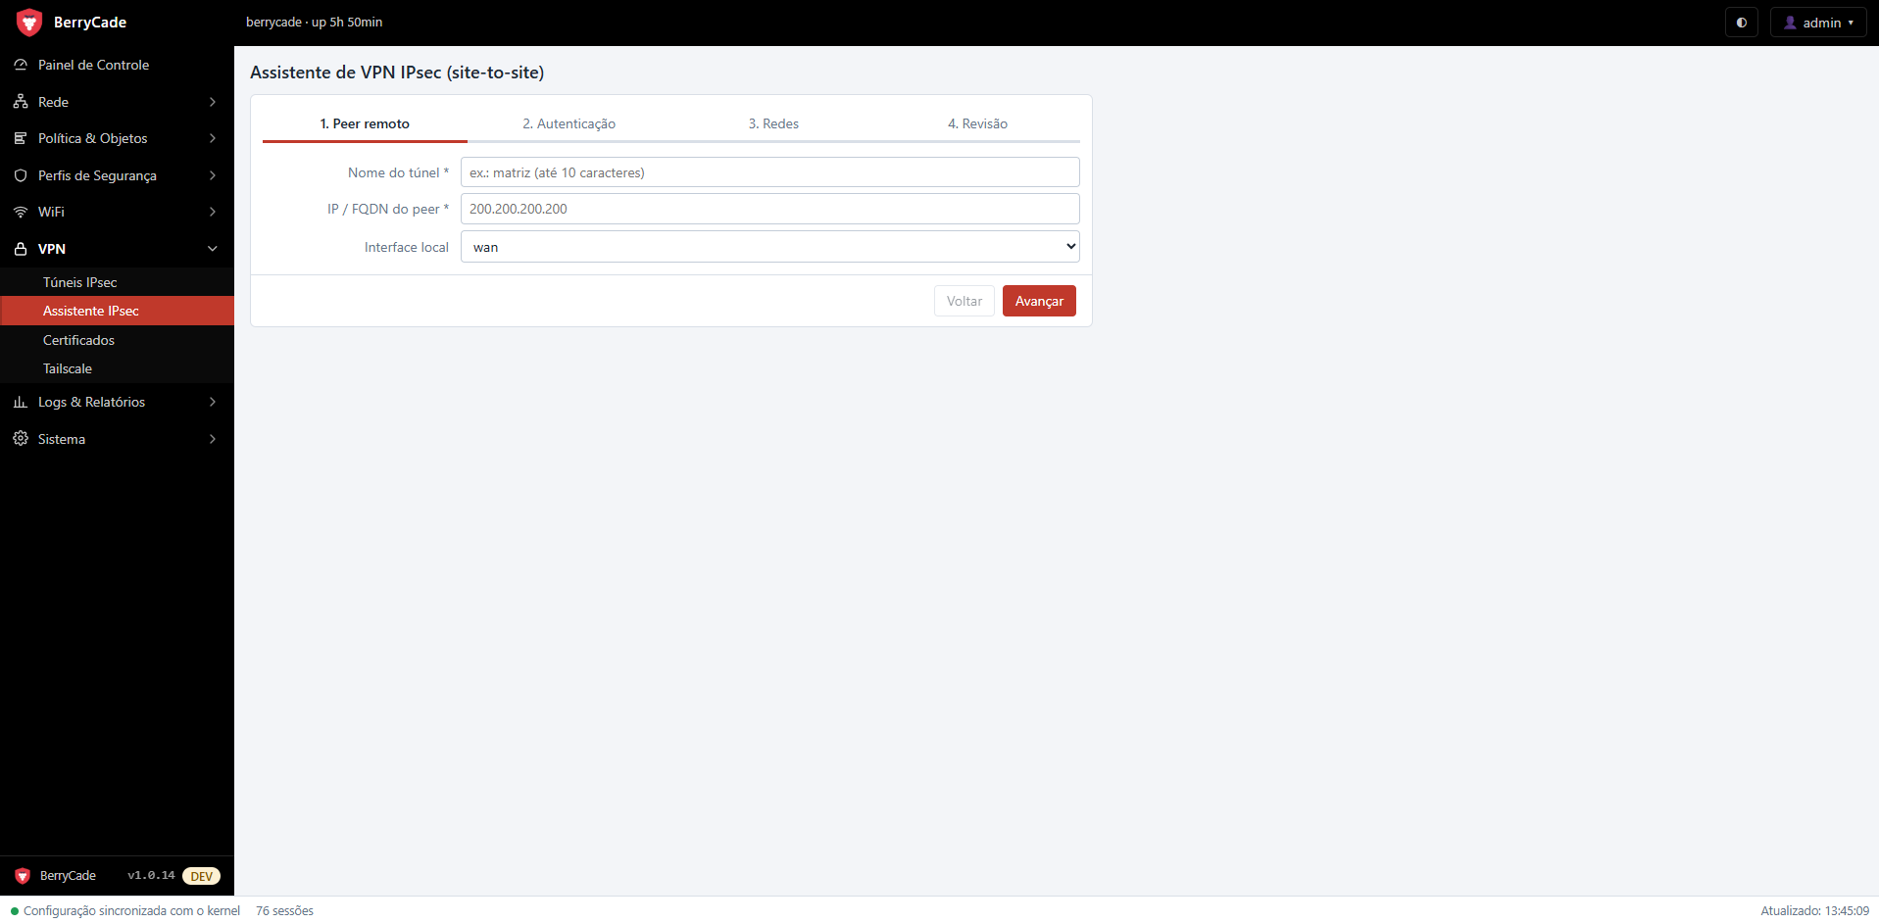
Figura 10 — VPN › Assistente IPsec
Etapa | O que informar
1. Peer remoto | Nome do túnel (até 10 caracteres), IP ou FQDN do outro lado e a interface local (normalmente wan).
2. Autenticação | Chave pré-compartilhada (PSK) ou Certificado (certificado local e CA do peer).
3. Redes | Sub-redes locais e remotas, a zona do túnel e se as políticas de ida e volta devem ser criadas automaticamente.
4. Revisão | Confere o resumo e cria o túnel. “Editar parâmetros de criptografia” permite ajustar fase 1/fase 2 antes de criar.

9.2 Túneis IPsec
Lista os túneis com gateway remoto, estado e tráfego, e permite Subir túnel e Derrubar túnel. No Modo avançado ficam os parâmetros de criptografia:
Parâmetro | Descrição
Versão IKE | IKEv2 (recomendado) ou IKEv1.
Propostas fase 1 / fase 2 | Algoritmos de criptografia do IKE e do ESP; precisam ser iguais aos do outro lado.
Vida da fase 1 / fase 2 | Tempo de renovação das chaves, em segundos.
Dead Peer Detection | Intervalo para detectar que o outro lado caiu.
Iniciar túnel | Sempre (ativo), sob demanda (quando houver tráfego) ou aguardar o peer.
NAT-T | Forçar encapsulamento UDP (útil atrás de NAT).

O serviço de IPsec só roda quando existe pelo menos um túnel habilitado.

9.3 Certificados
Gerar certificado local cria (uma vez) a CA local do BerryCade e emite um certificado ECDSA assinado por ela, com nome, CN/ID e validade. Importar CA do peer adiciona a CA do outro lado para autenticação por certificado.

9.4 Tailscale
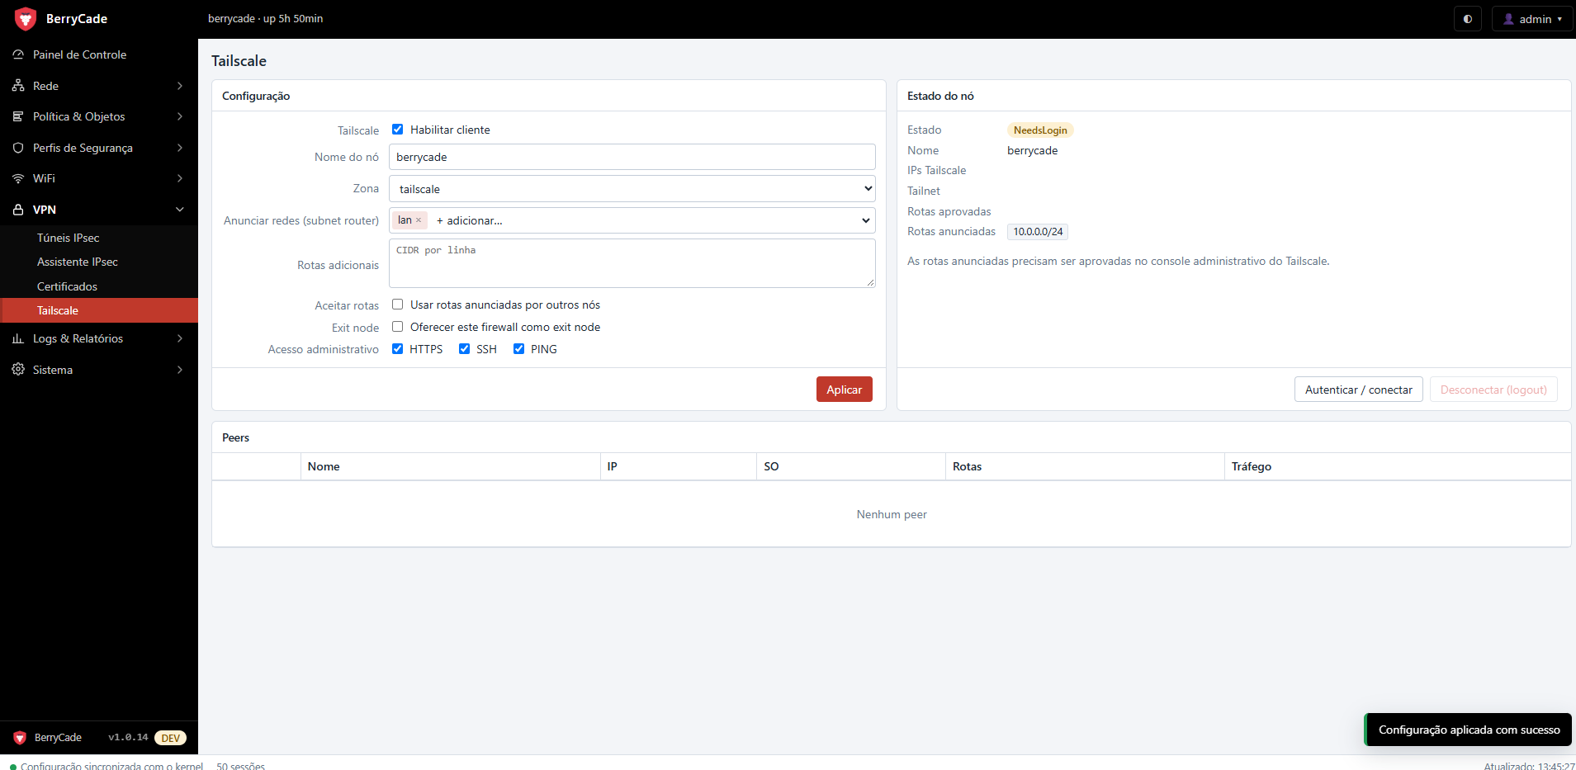
Figura 11 — VPN › Tailscale
Campo | Descrição
Habilitar cliente | Liga o Tailscale no firewall.
Nome do nó / Zona | Como o firewall aparece na sua tailnet e em qual zona o tráfego do Tailscale entra nas políticas.
Anunciar redes (subnet router) | Redes locais que os outros dispositivos da tailnet poderão acessar pelo firewall.
Rotas adicionais | Outras redes (CIDR) a anunciar.
Aceitar rotas | Usar as rotas anunciadas por outros nós da tailnet.
Exit node | Oferecer o firewall como saída de internet para a tailnet.
Acesso administrativo | HTTPS, SSH e PING do firewall pela tailnet.

- Configure e clique em Aplicar.
- Clique em Autenticar / conectar e faça login com o link mostrado (ou informe uma auth key).
- No console administrativo do Tailscale, aprove as rotas anunciadas — até lá elas aparecem como pendentes.

10. Logs & Relatórios
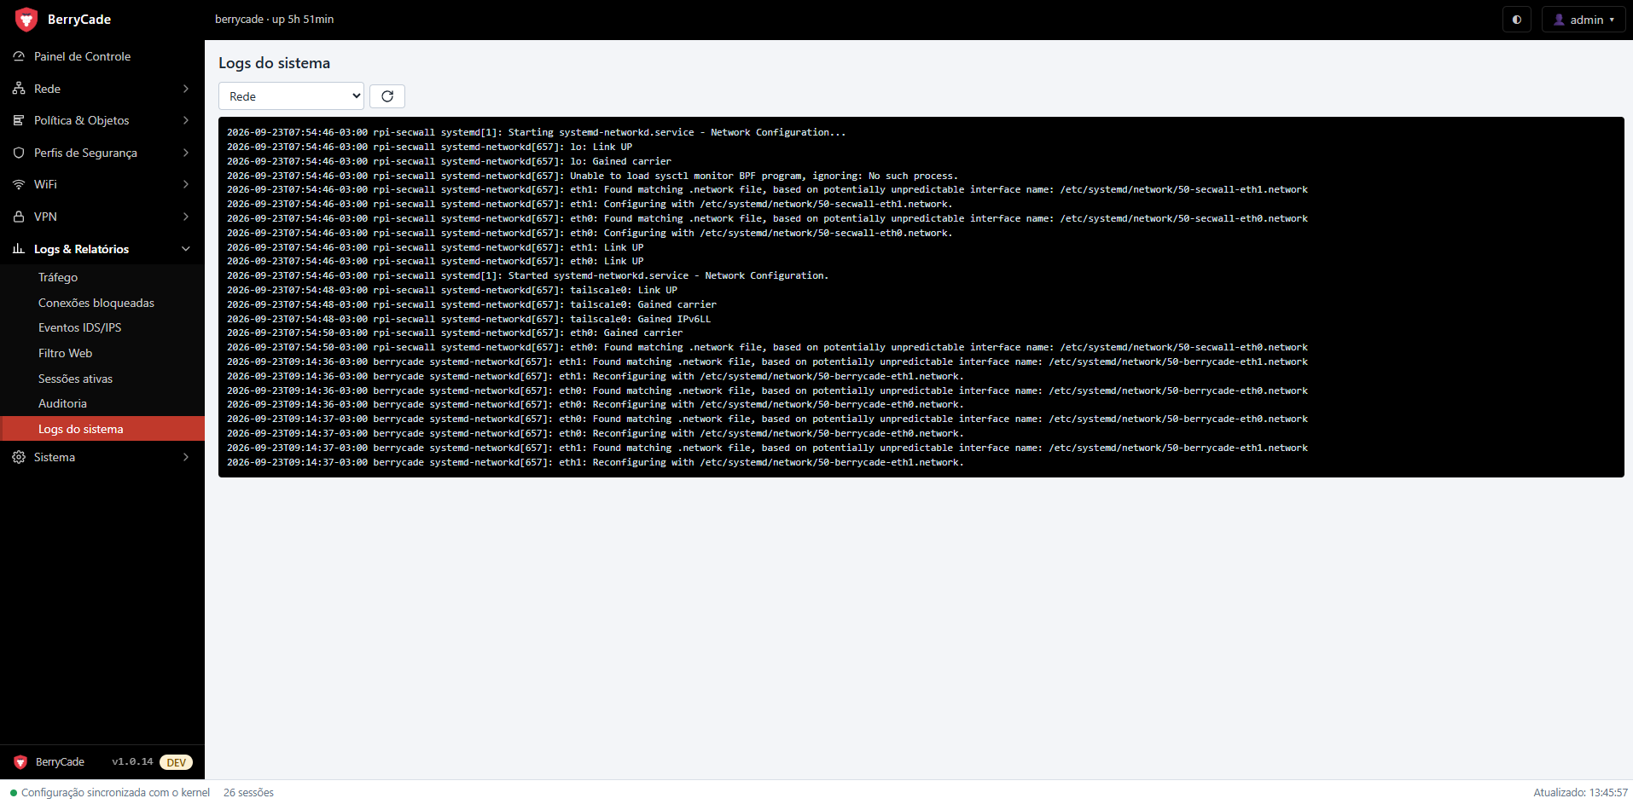
Figura 12 — Logs & Relatórios › Logs do sistema
Tela | Conteúdo
Tráfego | Sessões permitidas pelas políticas com log habilitado, filtráveis por zona.
Conexões bloqueadas | Tráfego descartado pelas políticas e pela negação implícita. O botão direito cria um objeto de endereço a partir da origem.
Eventos IDS/IPS | Alertas e bloqueios do Suricata com assinatura, categoria e severidade.
Filtro Web | Acessos monitorados e bloqueados pelos perfis de filtro web.
Sessões ativas | Conexões em andamento (protocolo, origem, destino, estado, política, bytes e expiração).
Auditoria | Todas as alterações e acessos dos administradores: data/hora, usuário, ação e detalhes.
Logs do sistema | Logs dos serviços (rede, DNS/DHCP, PPPoE, IPsec, IDS, painel etc.), escolhidos na lista.

11. Sistema

11.1 Configurações
Campo | Descrição
Hostname / Fuso horário | Nome do equipamento (aplicado também ao sistema operacional) e fuso.
Porta HTTPS | Porta do painel. A troca vale na hora: abra o novo endereço e confirme em até 60 s; sem confirmação, a porta anterior volta.
Hosts confiáveis | IPs ou redes que podem acessar o painel e o SSH (vazio = qualquer origem). O seu IP atual precisa estar na lista.
Tempo de inatividade | Tempo, em segundos, até a sessão do painel expirar.
Janela anti-bloqueio | Prazo para confirmar uma alteração antes da volta automática.
Sincronia | Corrige automaticamente divergências entre a configuração e o kernel.
NAT central | Muda o NAT das políticas para a tabela central (ver 6.4).
Aparência | Temas prontos, cores de destaque, da barra lateral e do texto do menu, modo claro/escuro, densidade e Mostrar dicas.

Nesta tela também fica o botão Executar assistente de configuração inicial.

11.2 Administradores
Cria administradores (usuário e senha inicial, com troca obrigatória no primeiro login), remove administradores e define hosts confiáveis por administrador — cada um só entra a partir dos IPs permitidos. Alterar minha senha troca a senha do usuário atual e encerra as outras sessões dele.
Dica: após 5 tentativas de login erradas em 5 minutos, o IP e o usuário ficam bloqueados por 5 minutos. O bloqueio pode ser removido pela linha de comando (capítulo 12).

11.3 Backup e Restauração
- Backup: baixa um arquivo com a configuração e, se marcado, os usuários do painel e os certificados (IPsec, CA da inspeção SSL e HTTPS do painel). Inclui as senhas do PPPoE. Com Senha do backup, o arquivo é criptografado.
- Restauração: envie o arquivo, confira o resumo e escolha se deseja restaurar os certificados e substituir os administradores.
Atenção: guarde os backups em local seguro e prefira sempre a versão criptografada: eles contêm senhas e chaves privadas.

11.4 Revisões
Cada alteração gera uma revisão com data, autor e descrição. Ver alterações mostra o que mudou e Restaurar esta revisão volta a configuração àquele ponto (também com confirmação e volta automática).

11.5 Firmware
- Em Sistema › Firmware, envie o arquivo .swfw recebido.
- O BerryCade verifica a assinatura digital e mostra a versão e as notas. Nada é instalado antes dessa verificação.
- Clique em Instalar. A nova versão é instalada ao lado da atual, testada com a sua configuração e só então ativada.
- Se a nova versão não subir corretamente, o equipamento volta sozinho para a anterior.
São mantidas as 3 versões mais recentes; qualquer uma pode ser reativada na lista de versões instaladas.

11.6 Serviços
Mostra o estado de cada serviço do firewall e o motivo (por exemplo, “não usado” quando não há túnel IPsec). Permite Reaplicar configuração e Reiniciar o firewall.

11.7 Desenvolvimento
Disponível apenas no equipamento de desenvolvimento. Gera firmwares (.swfw) e imagens para Raspberry Pi (.img.xz), com acompanhamento do progresso, botão para cancelar e a lista de arquivos gerados para download.

12. Linha de comando
Pelo console ou SSH, como root (sudo berrycade <comando>):
Comando | O que faz
berrycade status | Mostra a revisão ativa e o estado dos serviços.
berrycade revisions | Lista o histórico de revisões.
berrycade rollback <rev> | Volta para uma revisão.
berrycade apply | Reaplica a configuração atual.
berrycade reset-admin | Redefine o usuário admin com a senha admin (troca obrigatória) e encerra as sessões dele.
berrycade factory-reset | Volta à configuração de fábrica.
berrycade users | Lista os usuários do painel com sessões abertas, bloqueios e hosts confiáveis.
berrycade passwd <usuário> | Redefine a senha de um usuário do painel. --temporary gera uma senha provisória com troca obrigatória.
berrycade blocked | Lista usuários e IPs bloqueados por tentativas de login.
berrycade unblock <usuário|IP> | Remove um bloqueio (--all remove todos).
berrycade sessions | Lista as sessões abertas no painel.
berrycade logout <usuário> | Encerra as sessões de um usuário.
berrycade rules-update | Atualiza as regras do IDS agora.

13. Solução de problemas
Situação | O que fazer
Alterei algo e perdi o acesso | Aguarde 60 segundos: sem confirmação, a configuração anterior volta sozinha.
Esqueci a senha do painel | No console: sudo berrycade passwd admin (ou sudo berrycade reset-admin).
“Muitas tentativas; aguarde 5 minutos” | Aguarde, ou no console: sudo berrycade unblock <usuário> / sudo berrycade unblock --all.
O painel não abre | Confira o endereço e a porta (Sistema › Configurações), os hosts confiáveis e se a zona permite HTTPS. No console, sudo berrycade status.
Troquei a porta HTTPS | Abra https://<ip>:<porta nova>/ e clique em Confirmar na faixa amarela.
A internet não funciona | Verifique o link da WAN no Painel de Controle, os dados do PPPoE em Rede › Interfaces e se a política LAN → WAN está com NAT habilitado.
Um site legítimo está bloqueado | Veja em Logs › Filtro Web qual categoria bloqueou e adicione o domínio em “Domínios permitidos” do perfil.
Um aplicativo parou com a inspeção profunda | Adicione o domínio ou a categoria às isenções do perfil de inspeção SSL (apps com certificate pinning).
Configuração e kernel fora de sincronia | Normalmente é corrigido sozinho; em Sistema › Serviços use Reaplicar configuração.

14. Referência

14.1 Portas usadas pelo firewall
Porta | Uso
TCP 443 (configurável) e TCP 80 | Painel web (a 80 apenas redireciona para o HTTPS).
TCP 22 | SSH, nas zonas em que for permitido.
UDP/TCP 53, UDP 67 | DNS e DHCP para a rede interna.
UDP 500 e 4500 | IPsec (quando existir túnel).
UDP 41641 | Tailscale.

14.2 Locais no sistema
Caminho | Conteúdo
/etc/berrycade | Configuração, histórico de revisões, administradores e certificado do painel.
/var/lib/berrycade | Dados: concessões DHCP, regras do IDS, listas do filtro web, CA da inspeção SSL.
/var/log/berrycade | Logs de tráfego, IDS, filtro web e auditoria.
/opt/berrycade/releases | Versões de firmware instaladas (as 3 mais recentes).

